致尊敬的使用者：

非常感谢您购买VR系列远程定位系统，我们这套探测系统是能够发射和接受远至1KM以内的信号，是微电脑控制远距离定位的探测仪器。
我们这套系统研发多年，性能稳定，使用方便，现如下有几条建议，供使用者参考，有利于很好的使用VR系列产品。
- 将整个系统的所有配件都放入便携箱内，放在干燥凉爽的地方储存。
- 如果您打算超过一个月不使用它的话，请将电池取出。
- 使用过程中请关掉手机、呼机或其他的电力设备。
- 在高温天气里，请不要把仪器放在小汽车或其它的密封的交通工具中。
- 不要将整套仪器长时间放在太阳下爆晒。
- 远离火焰。
- 勿让仪器淋雨。
- 保持仪器的清洁。
- 不要剧烈震动或摇晃仪器。
- 经常检查和更换电池。
- 碱性电池是最好的选择。
- 如果测试环境是岩石或土壤比较硬的地方，建议用硬的东西挖一个洞将发射机天线埋下。

整套系统除了电池之外没有消耗品，从箱中移出发射机将不予保修！！
如果您对接下来的说明有任何疑问，随时可以打我公司电话来咨询，技术部会尽全力给您最大的帮助。
再次感谢您对我公司的信任并购买我公司的产品！衷心祝愿您早日获得成功。
此致

敬礼

北京圣火大地科技有限公司

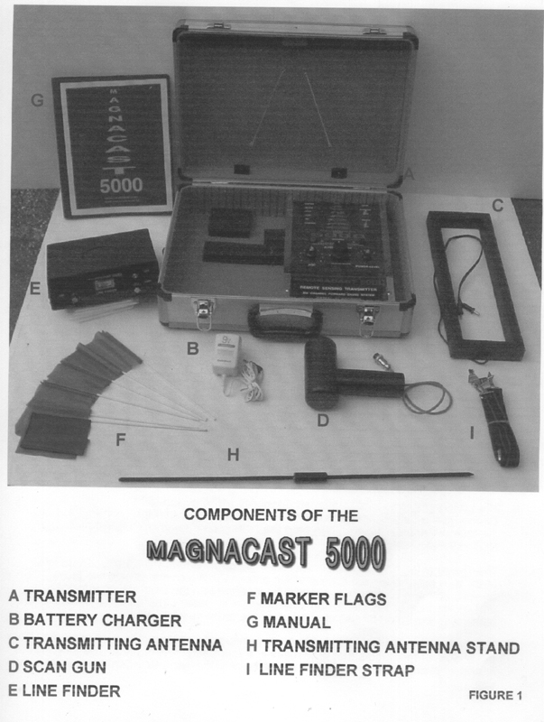
A．发射机 F. 标志旗
B. 电池充电器 G. 说明书
C. 发射机天线 H. 发射机天线支架
D. 搜寻枪 I. 背带
E. 信号探寻器（接收机）

操作指南

小心打开包装，清点所有部件，下面仔细介绍VR5000的每种部件，并说明其功能，如图1所示：

- 银灰色铝制便携箱，手提带，两把锁。箱子内部是发射机主机和其他所有配件。发射机是捆绑在箱子内部的。发射机的左前方是6个LED指示灯，每种代表着一种元素；在指示灯下面靠中心的位置是发射机天线插孔，此插孔用B+（正极）和B-（负极）表示。

发射机面板的右上方是充电指示灯，当给电池进行充电时，充电指示灯会变亮，下面就是外接电源充电插孔和电源开关。

在发射机天线插孔下面是元素选择旋钮。

元素选择旋钮的左面是AQC旋钮，右面是电源调节旋钮，在每个旋钮的周围都有一圈数字围绕着。

在元素选择旋钮的正下方是低电量指示灯。当电源开关在“ON”的位置上，如果低电量指示灯没有亮请不进行测量。

低电量指示灯的下面是可以拆卸的电池仓，里面是出厂前被厂家装好了的电池。

剩下的配件都是可以移动的。充电电池是安装在里面的，电池在第一次充电是必须超过12小时，当电源指示灯不亮或持续使用24小时之后应该对电池进行充电。

B. 电池充电器；AC/DC调节器，输入AC115V，输出DC9V。将充电器插入发射机上的电源充电插孔，再将充电器插入墙上电压110V（中国境内正常工作电压是220V，需配合220V转110V电源适配器一起使用），切勿颠倒次序。
C. 发射机天线是一个6.5〞×16〞的长方形框体。在其顶部延伸出来的是一根带两个插头（红色和黑色）的连接线，他们分别插入发射机上的红色和黑色发射机天线插孔。另外配了一个黑色的木制支架便于支撑发射机天线。
D. 搜寻枪是一个黑色手枪式部件，与手柄末端连接的是一根灰色的连接线，另一端则是一个四针的插头，当被使用时此四针的插头恰好插入接收机上的四孔的插孔。
E．接收机（寻线器）是一个8〞×6.25〞×2.5〞的灰色方盒子。在其上面（从左到右）分别是红色的电源指示灯，黑色的RSL旋钮（接收的信号程度），信号线长度，开关ON/OFF拨钮和黑色的GAIN 旋钮。在接收机的背面是电池仓和搜寻枪插孔。电池使用的是两节不可充电的9V电池。在接收机的两边分别有两个可以挂背带的扣。在发射机的上边有一小的扬声器。
F．箱子内部有5只标志旗。
G．最后一个配件则是说明书了。

接下来是检测仪器：

- 打开发射机开关到ON的位置上，检查6中元素的指示等是否都亮。如果每个灯都能正常显示，关掉接收机。
- 测试接收机：
  - 确保发射机是关掉的OFF。在检测之前发射机至少要关上10分钟。
  - 插入发射机天线。
  - 将开关旋钮拨到ON的位置上。
  - 将天线移至发射机最远的距离。
  - 手持收音机，将其设置到最低的AM频率放在天线旁边，旋转元素调节钮，当每变化一种元素，收音机都会有相应的变化。
- 检测接收机。按照如下1-4步骤：
  - 设置RSL和GAIN旋钮到相对应的点上。
  - 打开接收机开关。
  - 拿着接收机至少离发射机天线有10英尺远。
  - 旋转GAIN钮直至有声音出现。
  - 最后，旋转发射机的元素调节钮，调到不同的元素时在声音上应该有一个变化。

所有部件都被测试完成，证明所有部件都正常工作，接下来就是到野外测量了。反复操作，摸索它的使用规律，尽可能的排除一些矿化反应的干扰。
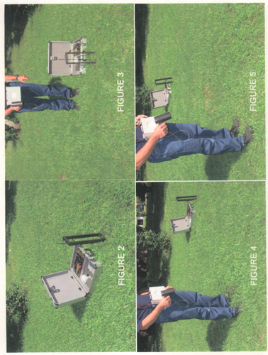
下面将对VR5000在野外测量时的操作进行简单说明

- 发射机置于地面，发射机天线插入相应插孔（红色插红色插孔，黑色插黑色插入黑色插孔标志是B+和B-）。一定要在发射机被打开之前将天线插入，切记不要打开之后再插天线，否则将严重伤害仪器和操作者。
- 将天线支架插入发射机前面的土壤里，将天线靠在支架上，短的一边朝下，如图2所示。将发射机开关打开，调节到你要测的金属元素（铜、银、金、铅、锡、宝石）。设置电源调节旋钮到你要的范围。如果你要搜寻小的而且是较近的物体，此旋钮就应该设置到最左边（1）。调到此位置，大概搜索发射机前的3-10米（T），每向右调节一个数字，仪器的搜索范围将会增加到10米左右，当将此旋钮一直调到右边（6），搜索范围将是反射机前最小50米。注意：每一个数字将会改变你要搜寻的范围，当设置到第二个点的时候，你搜索范围至少是10米，调到第三个点的时候，搜索范围至少是20米，依次类推，直到仪器前的50米。

CLICK 1 CLICK 2 CLICK 3 CLICK 4 CLICK 5 CLICK 6
T 3M to 10M to 20M to 30M to 40M to 50M to +

设置AQC旋钮为0。
- 将背带接到接收机上并将其挂在脖子上使有扬声器的一面朝外。将搜寻枪接到接收机相应的插孔。
- 如图3所示，站在发射机前，接下来以发射机为准，向左走3步，再向右走3步（图4），然后再向前走3步（如图5）。标记下A点或B点，如图6所示。A点和B点大概定在离发射机8-12英尺远的地方且与发射机天线成45度角。

此时，将RSL和GAIN调到各自的点上（点都在每个旋钮上）。打开接收机。
将搜寻枪指向脚前一米左右的地面（如图7）。慢慢地将搜寻枪在你身体前以60到90度的角度从左向右移动，如果没有声响，将GAIN选钮向右旋增到1/4处，不要超过1/4圈，在每次调整后重复搜寻枪的扫描动作看是否有声响出现。如果你的测试区域有物体存在，当搜寻枪扫向物体时，你就会听到“滴答”像计数的声音，要么是当你做弧形运动时，你会听到持续的“滴答”声，当搜寻枪指向物体所在的信号线时，这种“滴答”声会加速，在仪器上的信号线长度计上的指示针也会随着声音的大小而增加或降低。如果测试区域内没有物体存在，搜寻枪在做弧形运动时，你将不会听到声响。如果你发现了信号线，你应该抬高搜寻枪以便于它指向物体，但不要让其高过你平行位置（如图10），否则你必须重新开始搜寻枪的搜寻操作（从指向脚前1米处开始）。

- 如果在你搜寻范围内没有探测到物体，那么拿一个自己的要测的物体，放在发射机天线前的20米处。设置反射机的电压调节钮到相应的位置（如第2项提到的），重复第4项的操作直到你发现要检测的物体。当你把物体定好位置，插只小旗在你脚前定为A点，然后在当你发现物体时搜寻枪所指的方向上插只小旗（插在你身前即可）。接下来，移到B点，重复搜寻枪的操作程序。当物体被定位时，插只小旗定位在B点上也就是当你发现物体时搜寻枪所指的方向上（即你的身前即可），物体的定位应该是两只小旗所在直线的焦点。通过调整GAIN旋钮，你可以使两条直线之间的跨度变窄。但在你做这个之前你必须多多练习才可以。
- 你可以通过AQC旋钮来估计物体的大概重量。当发现一个物体的时候，你可以将AQC旋钮调到右边4的位置上，等待5分钟开始探测。这样会给仪器时间让其在发射机和物体之间重新形成信号线，然后用搜寻枪扫描探测区域。如果你仍旧能够找到信号线，说明被埋藏的物体是大于4盎司的，。如果你不能找到这条信号线，调整旋钮向左一个数字到3的位置上，再等5分钟，搜寻枪重新开始测量，如果能够发现信号线说明物体的重量在3到4盎司之间，如若不能发现信号线，再向左调一个数字，同样的操作。如果调到数字1，你仍旧不能找到这条信号线说明物体的重量还不到1盎司。

如果AQC旋钮在0的右边4的位置上，你仍旧能够测出信号线，物体的重量有可能超过4盎司。那样的话，就应该用英镑或更大的度量来衡量它了，将AQC一直向左旋直到4的位置上，等待5分钟再搜寻区域，如果能找到信号线物体的重量有可能超过4英镑（64盎司）。如果不能找到信号线，向右旋到3的位置上，再等待5分钟，搜寻，如若发现了信号线，物体的大概重量是3到4英镑之间，依次类推，直到向右旋到1的位置，如果发现不了信号线，物体的重量有可能是超过4盎司但小于1英镑。
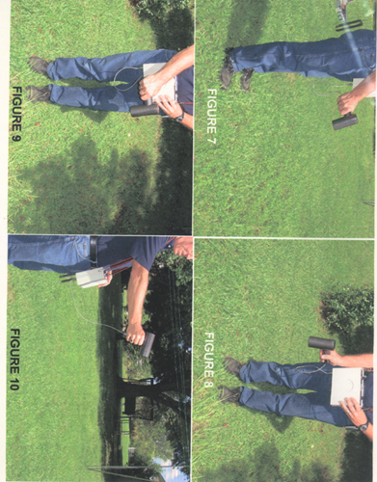
VR5000使用时的注意事项

- 每一个点的确定至少要经过两次以上的反复实验。第二次测量时发射机的位置与第一次测量时位置至少要有50英尺远。这样会避免第二次测量时发射机会放在物体上或放在离物体很近的地方，以免产生误差。
- 切记测量过程中避免身上携带电力设备，如手机或呼机。
- 当改变要测量的物质时或者发射机换位置时，要将发射机关掉，至少要等上15分钟再开始打开它，这样会使第一次测量时的信号消除的彻底。
- 当发射机在打开的状态下，不要放任何物体到测试区域内。
- 在特殊条件下，发射机和物体之间形成的这条信号线会作为一个天线而产生作用，有可能你会听到AM收音机的内容。
- 如果你在测试过程中遇到了一些麻烦，你可以通过如下简单的测试将问题解决到：
  - 检查电池是否有电，充电器是否正常工作，充电指示灯是否正常显示。
  - 按照说明书里提到的检测程序，检测仪器，看所有部件是否都有反应。
- 如果任何检测都无效，您不要着急，有可能是仪器在运输的过程中出现了什么问题，您可以联系我公司来给您解决这些问题。
- 如果是操作上的问题，技术问题您可以直接咨询我公司的技术部门，他们会给您最满意的答复。
注：实践经验的掌握对探测很有帮助。

备注

搜寻过程中如果GAIN旋钮设置太高，会出现一些问题。如果真的出现了问题，你就应该校准你的仪器，通过设置电压调节钮到1的位置上，然后设置AQC旋钮到物体重量相对应的旋钮上（因为你知道你测的物体的重量）。旋GAIN钮一直向左（逆时针）然后慢慢地一点一点的增加调整的幅度直到你听到物体所产生的声音。注意在仪器没出现问题时你听到物体产生声音的点和校准之后物体所产生声音的点应该是在同一个位置上。

打开发射机之后要15分钟之后再开始测量。这可以有足够的时间让发射机和物体之间形成信号线。当将发射机换位置时必须再等上15分钟再开始测量，打开发射机之后还要再等上15分钟，让其能够形成新的信号线。这个程序每次在移动发射机时都要遵循的。
大多数情况下，RSL旋钮都会在点上，然而，如果“滴答”声不能够增加且信号长度计上的数字又保持一个很高的数字，这种情况下，你就应该将RSL稍微向右（顺时针）旋，旋的太大会一直加速滴答声。完美的设置应该是每秒钟响一次。
如果你将GAIN钮旋到左边，你会降低灵敏度，使信号线宽度变窄。
如果“滴答”声音增加了，但信号长度计上的数字却没有变化，此时应该调整RSL旋钮，如上面提到的。

AQC旋钮是和电压调节钮一起使用的。如果仪器打开了你刚刚重新设置了AQC旋钮，要等上5分钟有足够的时间决定信号线是否消失。

你应该关掉主机等上至少要1分钟，再调整电压调节钮，之后再打开主机。

如果你就在物体上方，接收机不会起作用，它只会持续的发出声响无论搜寻枪指向哪里。如果有此状况，在离这里至少20米远的地方重新放置发射机

超深度遥感金属探测仪是世界最先进的地面探测仪之一，它采用微处理器控制，利用声波作为工作原理，采用多点定位的方法。准确测出金属物体所在的位置。能够在很大的范围内接受和发送物体的信号，搜索范围可达到500平方米。能够在很大范围内接收和发送物体信号，在几分钟内的扫描面积相当于普通金属探测器工作的几十倍，能够探测出铜、银、金、铅、锡、宝石六种金属矿。尤其适合有特殊需要的专业人士使用，是目前唯一能够搜索矿脉的金属探测系统。一块银元的探测深度可达到2米。
VE---VR5000代表了超深度金属]探测器的最高水平，专业人士的首选
— 深度及范围探测模式，对六种不同金属提供超强的探测深度及探测范围
- 目标信号的追踪方法，可根据不同的方法，追踪目标信号，对目标物进行
准确的识别
- 探测追踪功能，可适应不同地面环境的变化，保持最佳的探测效果
- 工作模式切换功能，可分别选择铜、银、金、铅、锡、宝石六种探测工作模式,选择探测距离，测量物体的重量。
 应用：搜索矿脉、野外探矿、考古研究、找寻宝藏
 技术参数
- 频率范围超声波：400-3000 Mhz +/- 150 Khz
- 最大限度持续功率：850 mA
- 频率范围：433 MHZ +/- 150 KHZ
- 内存储器：EEPROM 16k x 8 Bit
- 电压供给：9 - 12 V DC
- 存储温度：-40 C to +85 C
- 工作湿度：0-95% 无冷凝
- 充电电池：可持续使用24小时
- 重 量：约14 LBS

北京美特奇科技有限公司
地址：北京市海淀区明光桥智慧大厦2110B室
邮编：100088 网址：tanbaowang.com
联系电话：010--62279589 62276616 手机：13810669668
传真：010-62259199 邮箱：tanceqi@126.com

